**Chapitre 6 : L’immunité adaptative**

En plus d’une immunité innée, les vertébrés disposent d’une **réponse immunitaire adaptative** qui prolonge la réaction précédente.

Elle s’installe lors des premières rencontres avec un micro-organisme donné.

***Problèmes : Quels sont les caractéristiques et les mécanismes de l’immunité adaptative ?***

1. **Les caractéristiques de l’immunité adaptative**  
   **TP 2 I. + L’immunité adaptative, une immunité spécifique/coller les 2 pages du poly de TP**

* C’est une immunité **spécifique** : processus dirigés contre un seul type d’agent pathogène
* Protection assurée :

-Soit par des substances/molécules solubles dans le plasma sanguin, les **anticorps, réponse à médiation humorale,** produits par **les plasmocytes** provenant de la différenciation des **Lymphocytes B qui ont reconnu initialement l’Ag présenté par la CPA (cellule de l’immunité innée).**

-soit directement par certaines catégories de **lymphocytes T, réponse à médiation cellulaire**.

* **Les lymphocytes (T et B)** sont le support de cette immunité adaptative.

**II. La réaction immunitaire adaptative faisant intervenir des anticorps/ à médiation humorale**

Voir TP 2-2ème partie(Outcherlony)

**1. Les anticorps solubles et la neutralisation de l’antigène. voir le compte rendu du tp**

**Neutralisation** des antigènes par la formation de **complexes immuns** suite à la réaction antigène-anticorps (= agglutination) ;

Mise en évidence par le test d’Ouchterlony

* La présence d’un arc blanchâtre entre le puits central et un puits périphérique s’explique par la formation de **complexes immuns** à mi-chemin entre ces deux puits : cela signifie que les molécules présentes dans les puits (antigène dans le puits central et anticorps dans le puits périphérique) ont diffusé dans la gélose, se sont rencontrées à peu près à mi-chemin entre les puits et ont alors formé des complexes immuns.
* L’absence d’arc signifie que l’anticorps a « croisé » un antigène **qu’il n’est pas capable de reconnaître** ; il ne s’est donc pas lié à ce dernier.

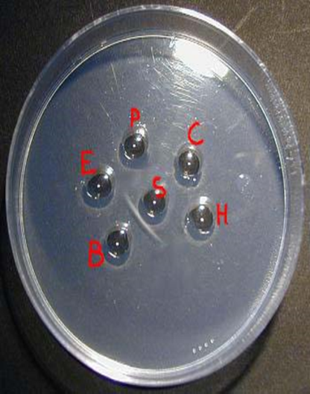

**Bilan:** La formation d’un arc de précipitation entre le sérum du lapin et l’Ag-SAB révèle **une réaction Ag/Ac** ; ici le **sérum** du lapin contient **des Ac spécifiques dirigés contre l’Ag-**SAB au contraire des autres sérums.

On dit qu’il y a **formation d’un complexe immun Ac-Ag**

**2. Etapes de la réaction immunitaire aboutissant à la production d’anticorps  
*poly étape recrutement LB***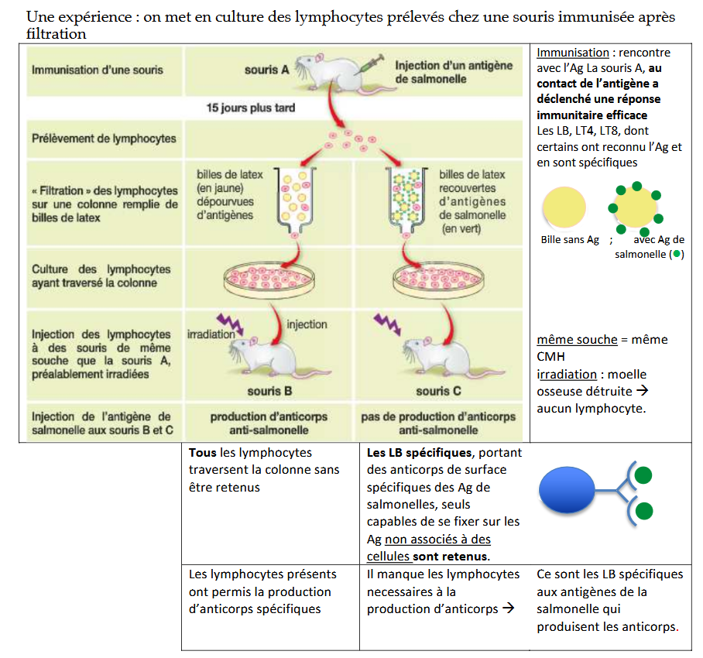

* l’irradiation des souris détruit les lymphocytes.
* La réinjection aux animaux de leurs propres lymphocytes permet d’une part de soumettre ces lymphocytes à un traitement éventuel avant leur réintroduction, d’autre part d’éviter tout problème de rejet : l’organisme receveur accepte ses propres cellules.
* **Le but de ces expériences est de connaître quels lymphocytes seront présents dans l’organisme après réinjection de ces lymphocytes.**
* Les souris C sont incapables de produire des anticorps anti-salmonelle donc elles ne disposent plus de lymphocytes capables de reconnaître cet antigène.

Les souris B en sont capables : ce n’est donc pas le prélèvement initial des lymphocytes, leur culture ou l’irradiation des souris qui sont la cause de cette impossibilité.

La seule différence entre les deux expériences est la « filtration » par passage dans une colonne garnie de billes de latex enduites d’antigène.

les lymphocytes possédant des récepteurs spécifiques de l’antigène anti-salmonelle ont été « piégés » et retenus dans la colonne.

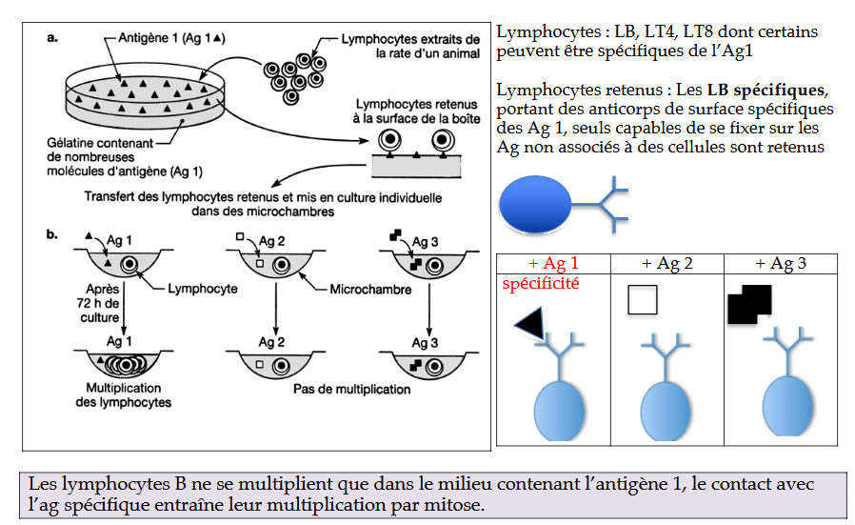

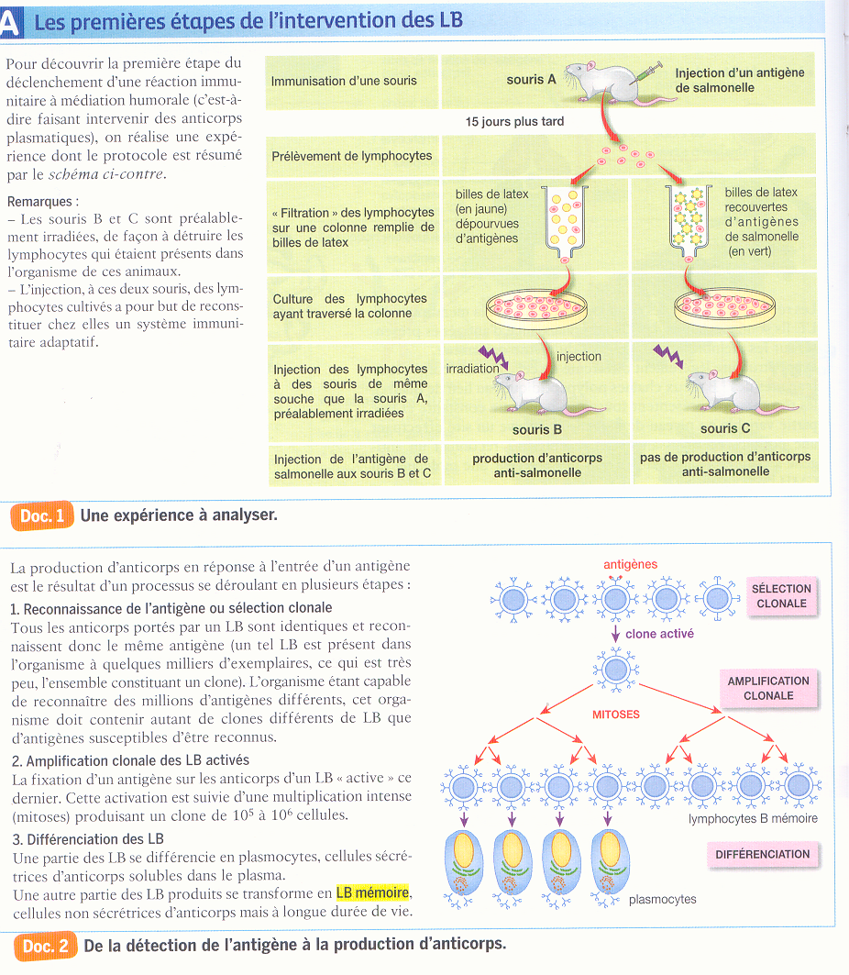

**La transformation d’un lymphocyte B en plasmocyte, cellule sécrétrice d’anticorps solubles, est le résultat d’un processus se déroulant en plusieurs étapes** :

**1- Reconnaissance de l’antigène ou sélection clonale**

**2- Amplification clonale des LB activés : les plasmocytes entrent en mitose**

**3- Différenciation des LB en plasmocytes c'est-à-dire en cellule qui fabriquent des Ac.**

Une partie des LB se différencie en **plasmocytes, cellules sécrétrices d’anticorps** solubles dans le plasma.

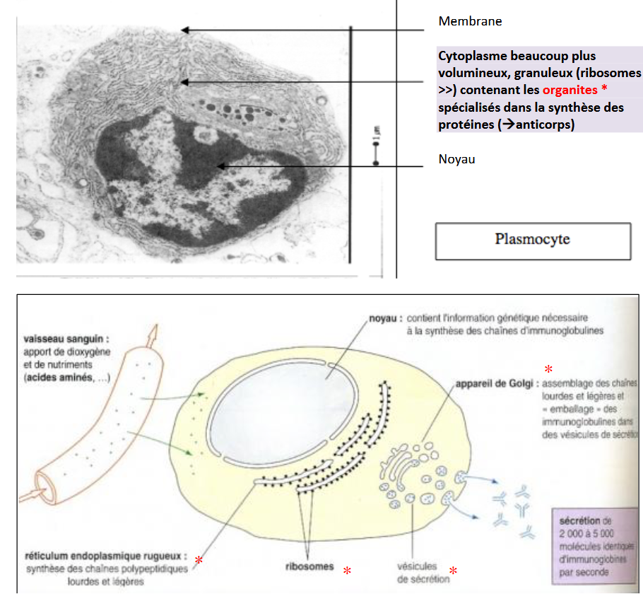

Une autre partie des LB produits se transforme en **LB mémoire, cellules non sécré**trices d’anticorps mais à longue durée de vie.

**3.Organisation des anticorps : TP 3ème partie Correction du TP**

**<https://svt.enseigne.ac-lyon.fr/spip/?structure-et-fonction-des-immunoglobulines>**

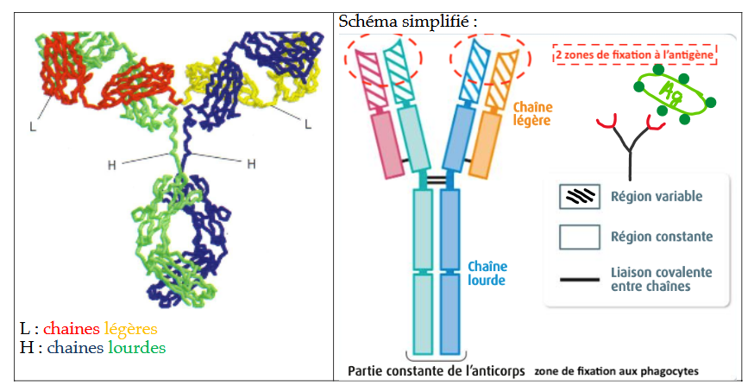

Quand on compare plusieurs anticorps d’un même individu on constate que :

* Le fragment Fc est constant, **quel que soit l’anticorps**.
* Le fragment Fab présente 2 zones :
  + Celle fixée au fragment Fc est relativement constante entre les anticorps.
  + L’extrémité est hypervariable entre des anticorps différents.

**Chaque partie hypervariable d’un anticorps a la capacité de se fixer, grâce à la complémentarité des formes, à un seul type antigène**

Un anticorps ayant 2 zones hypervariables identiques, il peut se fixer à 2 antigènes identiques.

Un anticorps est composé de 4 chaînes

- **2 chaînes lourdes** présentant un coude formant ensembles un Y.

- **2 chaînes légères**, reliées chacune à une chaîne lourde au niveau des branches du Y.

* Le pied du Y, composé d’une partie des chaines lourdes, est appelé fragment Fc.
* Les branches du Y, composées de la fin des chaines lourdes et des chaines légères, sont appelées fragments Fab.
* Les **2 fragments Fab d’un anticorps sont identiques**.

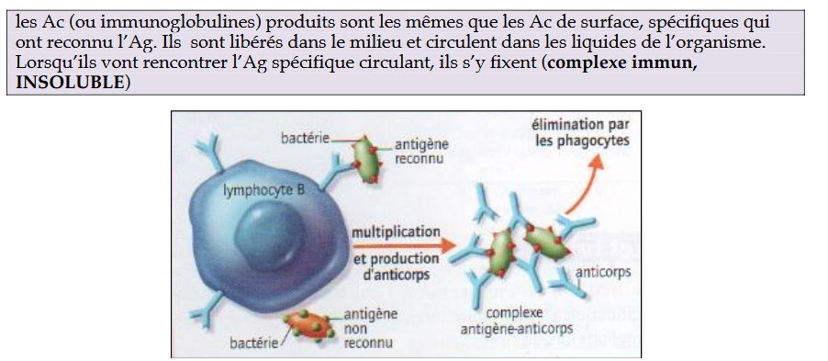

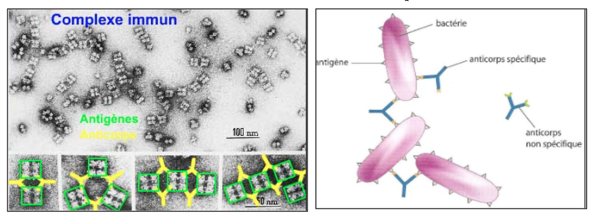

**Que devient cet complexe AG/AC ?**

* **L’Elimination des complexes immuns** se fait ensuite grâce à la phagocytose.
* En effet, les complexes immuns stimulent les phagocytes.
* Il y a donc une **coopération** entre les mécanismes **innés** et les mécanismes **adaptatifs**.

